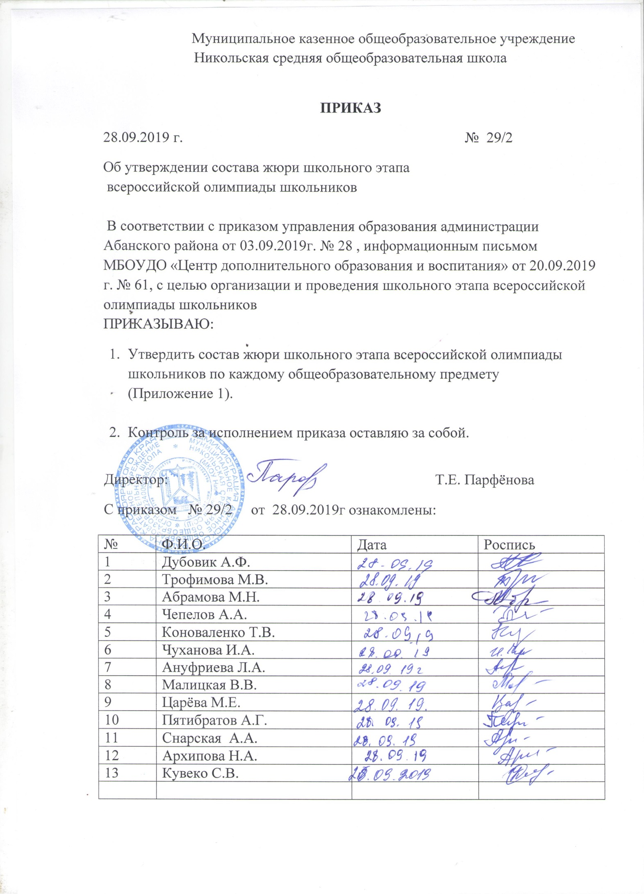

Приложение №1
Состав жюри школьного этапа всероссийской олимпиады школьников
МКОУ Никольской СОШ

№ п/п | Наименование предмета | Дата  проведения олимпиады | Место  проведения олимпиады | Ф.И.О.  членов жюри
1 | Физическая культура | 01.10.2019 г. | Кабинет информатики | Дубовик А.Ф., Кувеко С.В.,Чепелов А.А
2 | ОБЖ (теоретический тур) | 07.10.2019 г. | Кабинет информатики | Дубовик А.Ф., Кувеко С.В., Пятибратов А.Г.
3 | ОБЖ (практический тур) | 08.10.2019 г. | Кабинет информатики | Дубовик А.Ф., Кувеко С.В., Пятибратов А.Г
4 | Биология | 09.10.2019 г. | Кабинет информатики | Дубовик А.Ф., Кувеко С.В., Малицкая В.В
5 | Английский язык | 10.10.2019 г. | Кабинет информатики | Дубовик А.Ф. , Кувеко С.В., Шашило О.В
6 | Химия | 11.10.2019 г. | Кабинет информатики | Дубовик А.Ф., Кувеко С.В., Малицкая В.В
7 | История | 14.10.2019 г. | Кабинет информатики | Ануфриева Л.А , Кувеко С.В., Снарская А.А.
8 | Технология (теоретический тур) | 15.10.2019 г. | Кабинет информатики | Архипова Н.А. , Кувеко С.В.,Пятибратов А.Г
9 | Технология (практический тур) | 16.10.2019 г. | Кабинет информатики | Архипова Н.А. , Кувеко С.В.,Пятибратов А.Г
10 | Обществознание | 17.10.2019 г. | Кабинет информатики | Ануфриева Л.А , Кувеко С.В., Снарская А.А.
11 | Литература | 18.10.2019 г. | Кабинет информатики | Царёва М.Е. , Кувеко С.В.,Чуханова И.А
12 | Русский язык | 22.10.2019 г. | Кабинет информатики | Царёва М.Е. , Кувеко С.В.,Чуханова И.А
13 | Математика | 23.10.2019 г. | Кабинет информатики | Трофимова М.В. , Кувеко С.В.,Коноваленко Т.В
14 | География | 24.10.2019 г. | Кабинет информатики | Дубовик А.Ф. , Кувеко С.В., Малицкая В.В.
15 | Английский язык | 15.10.2019 г. | Кабинет информатики | Дубовик А.Ф. , Кувеко С.В., Шашило О.В
16 | Русский язык, 4 класс | 16.10.2019 г. | Кабинет информатики | Абрамова М.Н. , Кувеко С.В., Чуханова И.А.
17 | Математика, 4 класс | 17.10.2019 г. | Кабинет информатики | Абрамова М.Н. Кувеко С.В.,  Коноваленко Т.В.
18 | Окружающий мир | 18.10.2019 г. | Кабинет информатики | Абрамова М.Н. , Кувеко С.В., Дубовик А.Ф.

